Transzgenikus állatok
A transzgénikus állat egy mesterségesen előállított és bejuttatott idegen gént hordoz a genomjában. Az idegen gén előállításához rekombináns DNS technikákat alkalmaznak. A struktúrgénen kívül a beültetett DNS más, a működéshez szükséges szekvenciákat is tartalmaz, amelyek biztosítják:
- Hogy az idegen gén beépüljön a gazda DNS-ébe,
- Hogy helyesen fejeződjék ki a gazda sejtjeiben,
- Transzgénikus juh és kecske esetében azt, hogy az idegen gén terméke a tejben termelődjék és a tejmirigyekben választódjék ki
- Transzgénikus csirkében, hogy az idegen géntermék, pl. a humán fehérje a tojásfehérjében szintetizálódjék
Ezek az állatok értékes forrásai nélkülözhetetlen humán gyógyászati jelentőségű fehérjéknek és terápiás lehetőséget biztosítanak gyógyíthatatlan betegeknek.

2000 júliusában született meg DOLLY, az első transzgénikus bárány, mely humán eredetű gént hordozott a genomjában, olyan helyen, hogy ott megfelelően tudott működni Is.

Transzgénikus egérrel olyan modellt fejlesztetettek ki, mely egy sor biológiai kérdésre ad választ a kutatóknak. Például, a normál egért nem fertőzi a humán pólió vírus (gyermekbénulás okozója). Az egérből hiányzik a sejtfelszíni receptor, melyhez a vírus képes kapcsolódni. A normál egéren nem lehet tanulmányoznia pólió virus fertőzésének és életének menetét, viszont azon a transzgénikus egéren, melynek beépítették a sejtfelszíni receptor szerkezetéért felelős gént, jó betegségmodellként szolgálhat a pólió fertőzés mechanizmusának, a gyógyszerek és terápiák kipróbálásának tanulmányozására. Megfertőzhető a humán pólió virussal, kialakul benne a paralízis és más kísérő rendellenességek, ugyanúgy, mint az emberben. A transzgénikus egér olcsó, könnyen manipulálható betegségmodell.

Hogyan készítsünk transzgénikus egeret?
Kétféle transzgénikus állat előállítási módszer ismeretes:
- Embrionális őssejtek (ES) transzformációja, a transzformált őssejtek hólyagcsíra állapotú embrióba juttatása, majd az embrió visszaültetése az anyába
- A transzgénnek a megtermékenyített petesejtbe injektálása.

1. Embrionális őssejtes módszer
Az embrionális őssejteket (ES) a hólyagcsíra belső sejttömegéből (ICM) izolálják. Ezek a sejtek totipotensek, ezért sejtkultúrában tenyésztve is megtartják azt a képességüket, hogy belőlük a teljes állat létrejöjjön, úgymond szőrötől-bőröstől, ivarsejtestől.
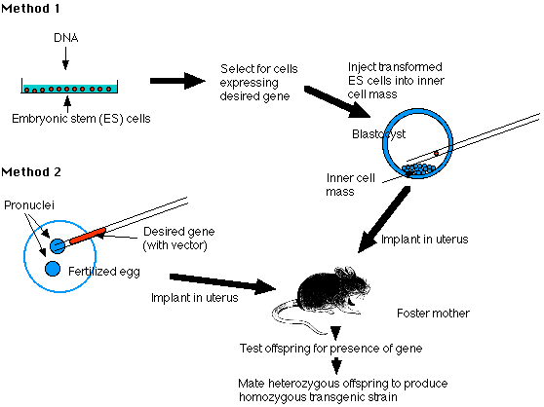

1. A transzgén (transz DNS) elkészítése
A transzgénnek tartalmaznia kell:
- a kívánt struktúrgént (pl. inzulin gén)
- „vektor” DNS-t, mely segíti a transzgént, hogy inszertálódjék a gazda DNS-ébe
- promóter és erősítő (enhancer) szekvenciákat, melyek biztosítják a gén kifejeződését.

2. Embrionáis őssejtek transzformálása sejttenyészetben
A tenyészetett sejteket hozzuk össze az előkészített transzgénnel, hogy azok beépülhessenek.

3. A transzformánsok szelekciója

4. Injektáljuk a transzformánsokat az egér hólyagcsíra belső sejttömegébe

5. Az embrió beültetése az egér nevelőanyába
- Készítsünk álterhes egeret. Ennek az egérnek a méhébe ültetve a mesterségesen manipulált embriót az beágyazódik, mert a nevelőanya egér hormonálisan fogadóképes.
- Helyezzük az embriót a nevelőanya méhébe
- Reménykedjünk, hogy az implantátum megtapad és egészséges kisegerek fognak születni. Maximum 30%-os sikerre lehet számítani.

6. Az utódok tesztelése
- Távolítsunk el egy kis darabkát az újszülött egerek farkának végéből, és vizsgáljuk meg a DNS-ét, hogy tartalmazza-e a transzgént. Általában maximum 10–20%-ban lesz jelen a kívánt gén. Ezek heterozigóták lesznek a bevitt génre.

7. Transzgénre homozigóta vérvonal előállítása
- Pároztassunk két heterozigóta egyedet és szűrjük ki a transzgénre homozigóta utódokat. Mendel szabályok szerint az esély: 1:4.
- Válogassuk ki a homozigótákat és ezeket használjuk és szaporítsuk.

2. Transzgén megtermékenyített petesejtbe juttatása

1. A DNS elkészítése, mint korábban.

2. A megtermékenyített petesejt transzformálása
- Gyüjtsünk frissen megtermékenyített petesejteket, amelyben a himivarsejt genomja még nem egyesült a petesejtjével.
- Injektáljuk a transzgént tartalmazó DNS-t a himivarsejt pronukleuszába.
- Ha megtörtént az ivarsejtek egyesülése, hogy kialakuljon a diploid zygóta, hagyjuk a zygótát mitózisal osztódni, hogy létrejöjjön a kétsejtes embrió.

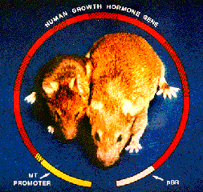
Ültessük az embriókat az álterhes nevelőanyába és járjunk el, mint az 1. számú módszernél.
Ezen a képen (R. L. Brinster and R. E. Hammer) jobb oldalon egy transzgénikus egér látható, míg a bal oldalon egy normális. Az óriás-egér egy rekombináns DNS-sel transzformált petesejtből fejlődött ki. A transzgén a humán növekedési hormon génje volt, mely az egér abnormálisan nagy növekedését okozta. A növekedési hormon struktúrgénje elé egy erős promótert építettek be, mely a génátírást nagy sebességűvé tette. A transzgénikus egér vérszérumában több
százszor magasabb volt a növekedési hormon, mint a kontroll egérben.

A transzgén random vagy irányított beillesztése
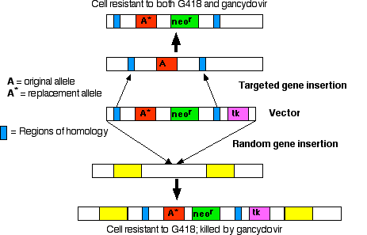
A génbeillesztésre használt korai vektorok a transzgént (1–200 darabot) a genomba bárhova, a legkülönbözőbb helyekre építették be. Ugyanakkor, ha ismerjük annak a

DNS-nek a szekvenciáját, vagy egy részletét (kék), mely a manipulálásra, kicserélésre megcélzott gén (A) környezetében található, akkor lehet olyan vektort tervezni, mely ennek a génnek a helyére épül be. A beépülő gén tartalmazhat olyan információt, ami egy hibás mutánsból hiányzik (A*), vagy kiüthet egy konkrét lókuszhoz kötődő funkciót.
Mindkét esetben irányított beillesztés szükséges és a struktúrgénen kívül szelekciós markerek beépítésére is szükség van.
A beépülő DNS részei tehát:
- A kivánt struktúrgén
- Az irányító homológ szakaszok
- A neo^{r} gén, mely azt az enzimet kódolja, ami inaktíválja a neomycint és rokon antibiotikumokat, mint amilyen a G418-as szer, amely halálos méreg az emlős sejtek számára. G418 kezeléssel elpusztíthatjuk azokat a sejteket, melyek nem tartalmazzák a neo gént.
- tk, a timidinkináz génje. Ez az enzim foszforilálja a gancyclovirt, ami egy nukleotid-analóg. A DNS-polimeráz nem tudja megkülönböztetni a gancyclovirt a normális timin-nukleotidtól, és beépíti az inaktív molekulát az éppen replikálódó DNS láncba, ezzel elpusztítja azokat a sejteket, amelyekben tk gén van jelen.

Transzgén irányított beillesztés:
1. ES sejtek kezelése a vektor DNS-sel. A transzformáció eredményeképpen:
- A legtöbb sejt nem veszi fel a transzgént tartalmazó vektort. Ezért a sejteket
G 418 szerrel kezeljük, hogy elpusztuljanak azok, amelyek nem vették fel a DNS-t, benne a transzgént és a márkerként beépített neo gént.
- Néhány sejtbe random épült be a transzgént tartalmazó vektor: Random transzformálódott sejtekbe beépült a tk gén, így ezek rezisztensek lesznek ugyan a G418-ra, de megöli őket a gancyclovir.
- Néhány sejtbe homológ rekombinációval épül be a transzgént tartalmazó vektor. A vektor egyes részletei homológ DNS-szakaszokat találnak a gazda genomjában, ezért a vektor kicseréli a gazda homológ részeit saját magára, vagyis úgy épül be a vektor, hogy közben kihasad az eredeti DNS homológ részlete (átkereszteződés). A tk gén a homológ rekombinációért felelős szakaszokon kívül helyezkedik el, homológ rekombináció esetén nem épül a genomba, véletlen inszertálódáskor viszont beépül (lásd ábra).
2. A vektor bejuttatását követően a sejteket G418 jelenlétében tenyésztjük.
- A legtöbb sejt, vagyis azok, amelyek nem vettek fel DNS-t elpusztulnak a G418 hatására.
- Ahol a rekombináns vektor random épült be, azokban a sejtekben ép a tk gén, tehát ezek gancyclovirrel elpusztíthatóak
- Azok maradnak életben, melyekben a homológ rekombinációval beépült gén nem tartalmazza a tk gént.
3. A transzgént tartalmazó sejteket oltsuk a hólyagcsíra belső sejttömegébe. Ez az az állapot, amikor az emberi lombikbébit is beültetik. A hólyagcsíra könnyen visszaültethető és jó eséllyel megtapad.

Gének „kiütése”
Ha egy egérben a beépült transzgén nem kódol semmit, vagyis nonfuncionális, akkor az egér elveszti azt a gén és következményeképpen azt a funkciót, melyet a transzgén helyettesít (kiüt).
Az ilyen kiütött egereket arra használják, hogy egyes gének szerepét, illetve hiányuk következményét tisztázzák.
Két fontos tanulság született:
- Legtöbbször nem észlelhető a hiány, az egér genom képes kompenzálni a hiányzó allél-párt.
- A legtöbb gén pleiotróp, ami azt jelenti, hogy eltérő szövetekben, eltérő módokon és eltérő időben fejeződnek ki.

Szövetspecifikusan kiütött egér (knock out)
Míg az un. „háztartási” gének minden sejtben, minden fejlődési szakaszban kifejeződnek, addig más gének csak egyes sejttípusokban fejeződnek ki, akkor, amikor erre utasítást kapnak (pl. hormonok megjelenésével).
Ma már tudnak olyan egeret készíteni, melynek a génje csak egy bizonyos sejttípusban van kiütve.

A Cre/loxP rendszer
Az E. coli fágjának van egy enzime, a Cre enzim, mely feldarabolja a DNS-t, hogy az csomagoláskor beleférjen a vírus fehérjekapszulájába. A Cre-enzim mindig elvágja a DNS-t, ha talál egy loxP felismerési szekvenciát. Két loxP hely közötti DNS-t kivágja az enzim, és a maradék DNS két végét összeligálja. Ez az enzim tehát tulajdonképpen egy rekombináz.
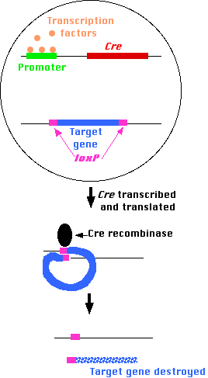
A Cre gént egy bekapcsolható promóter után építik be, olyan promóter után, mely természetes része bizonyos sejttípusoknak, ahol jelzésre indul be a génátírás. Így a promóter bekapcsolható, de csak ebben a sejttípusban. A célgén végeire loxP szakaszokat építenek

A célgént beépítik, értelemszerűen a transzgénikus állat minden sejtjében, de abban a sejttípusban, ahol a promóter bekacsolható, és ezzel a Cre gén aktiválható, a Cre gén terméke a rekombináz kivágja a transzgént a sejt genomjából.
A többi sejtben, ahol a Cre-gén alvó génként van jelen, nem történik meg a transzgén tönkretétele, így az eredmény sejttípus-specifikus gén-inaktíválás.

A Cre/loxP rendszer olyan DNS szekvenciák eltávolítására is alkalmazhatóak, melyek gátolják a génátírást. Ha ezen szekvenciák sejttípus-specifikusan távolítják elakkor olyan „kiütött” egeret nyerünk, melyben a célgén egyes sejt (szövet)típusokban bekapcsolható.

Transzgénikus juh és kecske
Egészen mostanáig a juhgenomba random módon vitték be a transzgéneket, ezért azok gyengén működtek. Először 2000-ben Dollyba juttattak transzgént egy előre meghatározott génlókuszba. A Dollyba beültetett humán gén az alfa1-antitripszin gén volt, és két állat volt képes nagy mennyiségű humán fehérje kiválasztására a tejben.
Dolly előállításának lépései:
Szövettenyészetben fenntartott juh fibroblasts (connective tissue cells) sejteket kezelték a vektorral, mely a következő részleteket tartalmazta:
- 2 a juh COL1A1 génjével homológ régió. Ez a gén Type 1 collagent kódolja. (Ennek a génnek a hiánya az emberben egy örökletes csontfejlődési rendellenességet okoz: osteogenesis imperfecta.)
Azért választották ezt a lokuszt, mert a fibroblaszt sejtek nagy mennyiségben választanak ki kollagént, ezért azt várták, hogy ez a gén könnyen hozzáférhető a kromatinban.
- A neomycin-rezisztenciáért felelős neo gén. Ennek segítségével izolálni lehet a sikeres transzformánsokat.
- Az alfa1-antitripszint kódoló humán gént.
Some people inherit two non- or poorly-functioning genes for this protein. Its resulting low level or absence produces the disease Alpha1-Antitrypsin Deficiency (A1AD or Alpha1). The main symptoms are damage to the lungs (and sometimes to the liver).
- Promoter sites from the beta-lactoglobulin gene. These promote hormone-driven gene expression in milk-producing cells.
- Binding sites for ribosomes for efficient translation of the mRNAs.
Successfully-transformed cells were then
- fused with enucleated sheep eggs [Link to description of the method] and
- implanted in the uterus of a ewe (female sheep).
- Several embryos survived until their birth, and two young lambs have now lived over a year.
- When treated with hormones, these two lambs secreted milk containing large amounts of alpha1-antitrypsin (650 µg/ml; 50 times higher than previous results using random insertion of the transgene).
On June 18, 2003, the company doing this work abandoned it because of the great expense of building a facility for purifying the protein from sheep's milk. Purification is important because even when 99.9% pure, human patients can develop antibodies against the tiny amounts of sheep proteins that remain.
However, another company, GTC Biotherapeutics, has persevered and in June of 2006 won preliminary approval to market a human protein, antithrombin, in Europe. Their protein — the first made in a transgenic animal to receive regulatory approval for human therapy — was secreted in the milk of transgenic goats.

Transgenic Chickens
Chickens
- grow faster than sheep and goats and large numbers can be grown in close quarters;
- synthesize several grams of protein in the "white" of their eggs.
Two methods have succeeded in producing chickens carrying and expressing foreign genes.
- Infecting embryos with a viral vector carrying
  - the human gene for a therapeutic protein
  - promoter sequences that will respond to the signals for making proteins (e.g. lysozyme) in egg white.
- Transforming rooster sperm with a human gene and the appropriate promoters and checking for any transgenic offspring.
Preliminary results from both methods indicate that it may be possible for chickens to produce as much as 0.1 g of human protein in each egg that they lay.
Not only should this cost less than producing therapeutic proteins in culture vessels, but chickens will probably add the correct sugars to glycosylated proteins — something that E. coli cannot do.

Transgenic Pigs
Transgenic pigs have also been produced by fertilizing normal eggs with sperm cells that have incorporated foreign DNA. This procedure, called sperm-mediated gene transfer (SMGT) may someday be able to produce transgenic pigs that can serve as a source of transplanted organs for humans.

